1. PHÂN TÍCH VÀ THIẾT KẾ HỆ THỐNG
2. **Mô tả bài toán**

Chúng ta đang sống trong một thế giới của sự phân tâm. Những thông báo của Facebook, email, tin tức xã hội, cập nhật ứng dụng... luôn xuất hiện và làm gián đoạn cuộc sống, khiến cho ta cảm thấy thật khó để có được những phút giây bình yên, thoải mái cho chính mình. Trong một thế giới ồn ào, đâu là nơi chúng ta có thể tìm thấy sự bình tĩnh và tập trung? Câu trả lời chính là: Đọc sách.

Vậy cơ sở từ đâu để chúng ta lựa chọn một cuốn sách để đọc? Liệu có nơi nào để chúng ta lưu lại những cuốn sách mình muốn đọc, những cảm xúc của mình sau khi đọc xong một cuốn sách?

Hệ thống đánh giá sách mà em đã và đang nghiên cứu sau đây sẽ trả lời cho các câu hỏi được nêu ở trên.

1. **Phân tích yêu cầu**
   1. **Phân tích đối tượng**

Hệ thống đánh giá sách sẽ có các đối tượng sau đây:

* Sách
* Quản trị viên
* Người dùng – khách
* Người dùng – thành viên
* Nhà xuất bản
* ***Sách:*** thành phần chính của hệ thống, là…, có các thuộc tính sau đây
* Tiêu đề
* Tác giả
* Thể loại
* Độ tuổi
* Nhà xuất bản
* Ngày xuất bản
* ***Quản trị viên***: thuộc thành phần quản lý của hệ thống, có các thuộc tính sau đây:
  + Tên đăng nhập
  + Mật khẩu
  + Quyền (quản trị viên)
* ***Người dùng*** thuộc thành phần sử dụng hệ thống, có các thuộc tính sau đây:
  + Tên đăng nhập
  + Mật khẩu
  + Quyền (thành viên)
  + Tuổi/ Năm sinh
  + Các cuốn sách yêu thích
  + Các đánh giá
* ***Nhà xuất bản*** thuộc thành phần sử dụng hệ thống, có các thuộc tính sau đây:
  + Tên đăng nhập
  + Mật khẩu
  + Quyền (nhà xuất bản)
  + Các cuốn sách thuộc về nhà xuất bản
  1. **Phân tích chức năng**

Dựa theo bảng phân tích đối tượng ở trên, chúng ta có thể thấy hệ thống phục vụ cho các đối tượng bao gồm: quản trị viên, người dùng, nhà xuất bản

* + 1. *Quản trị viên* sẽ có các chức năng như:
* Quản lý danh mục:

Cho phép quản trị viên có thể xem danh sách các danh mục như thể loại, tác giả, nhà xuất bản,…

* Quản lý sách:

Cho phép quản trị viên có thể xem danh sách các cuốn sách, xem cụ thể thông tin của một cuốn sách, xem tất cả các nhận xét của người dùng về cuốn sách đó. Ngoài ra còn có thể thêm sách mới, sửa, xoá thông tin của một cuốn sách bất kì và tìm kiếm sách.

* Quản lý người dùng:

Cho phép quản trị viên có thể xem danh sách người dùng, xem thông tin của một người dùng trong hệ thống, xem danh sách các đánh giá của người dùng. Ngoài ra còn có thể thêm người dùng mới, sửa, xoá người dùng hoặc bình luận của người dùng và tìm kiếm người dùng.

* Quản lý đề xuất:

Cho phép quản trị viên xem danh sách đề xuất thêm sách mới của người dùng hoặc nhà xuất bản, xem cụ thể một đề xuất, chấp nhận hoặc từ chối đề xuất.

* + 1. *Người dùng khách* sẽ có các chức năng như sau:
* Đăng kí tài tài khoản:
* Xem các quyển sách có trong trang web:

Cho phép người dùng xem danh sách các quyển sách theo chủng loại, theo nhà xuất bản, theo tác giả, hoặc thông qua tìm kiếm. Từ đó, người dùng cũng có thể xem thông tin của quyển sách, đồng thời cũng cho phép người dùng xem đánh giá của người dùng khác.

* + 1. *Người dùng thành viên* sẽ có các chức năng như người dùng khách, nhưng sẽ được bổ sung thêm các chức năng như:
* Quản lý tài khoản:

Cho phép người dùng thành viên chỉnh sửa thông tin cá nhân, hoặc xoá tài khoản.

* Quản lý danh sách đọc:

Cho phép người dùng thành viên thêm cuốn sách vào danh sách yêu thích, hoặc xoá cuốn sách đó khỏi danh sách.

* Quản lý đánh giá:

Cho phép người dùng đánh giá sách, có thể xem lại các đánh giá của bản thân, chỉnh sửa, xoá các đánh giá đó

* Quản lý đề xuất sách:

Cho phép người dùng đề xuất những cuốn sách mà người dùng thấy tâm đắc và trên hệ thống chưa có với quản trị viên, xem đề xuất hoặc xoá đề xuất của bản thân.

* + 1. *Nhà xuất bản* sẽ có các chức năng như sau:
* Quản lý các cuốn sách thuộc nhà xuất bản:

Cho phép nhà xuất bản xem danh sách các cuốn sách thuộc về nhà xuất bản đó, ngoài ra còn có các chức năng như đề xuất một cuốn sách mới để quản trị viên xét duyệt, sửa hoặc xoá cuốn sách, tìm kiếm sách. Thêm vào đó, nhà xuất bản có thể xem các đánh giá, số lượt thích của các cuốn sách thuộc về nhà xuất bản đó.

1. **Phân tích hệ thống**
   1. **Biểu đồ usecase**
      1. Các tác nhân

|  |  |
| --- | --- |
| **Tác nhân** | **Mô tả** |
| Quản trị viên | Là người quản lý hệ thống, quản lý người dùng và sách. |
| Người dùng - khách | Là người dùng chưa đăng kí thành viên với hệ thống. |
| Người dùng - thành viên | Được kế thừa từ người dùng khách, là người dùng đã đăng kí thành viên với hệ thống. |
| Nhà xuất bản | Là nhà cung cấp thông tin sách. |

* + 1. Biểu đồ usecase tổng quát

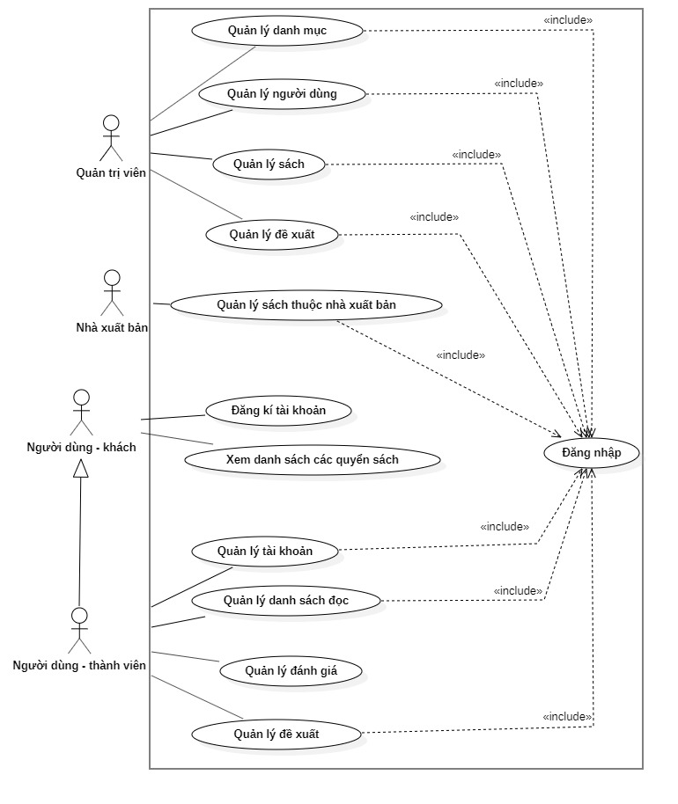

Hình 1: Sơ đồ use case tổng quát

* + 1. Biểu đồ usecase theo từng tác nhân
       1. Quản trị viên

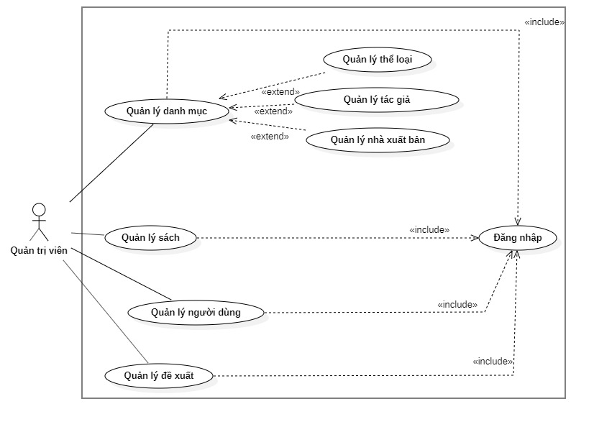

Hình 2: Sơ đồ UC tổng quát của actor quản trị viên

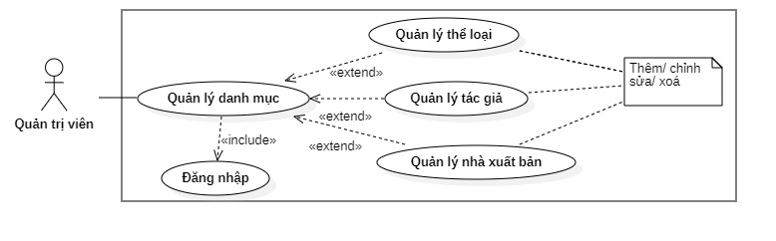

Hình 3: UC quản lý danh mục

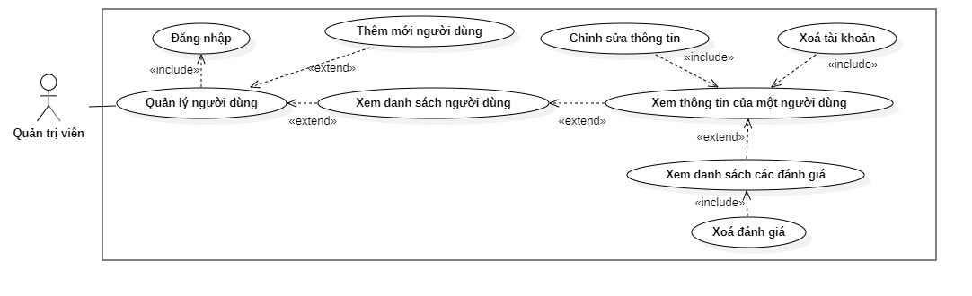

Hình 4: UC quản lý người dùng

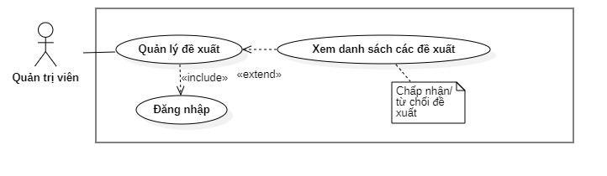

Hình 5: UC quản lý đề xuất

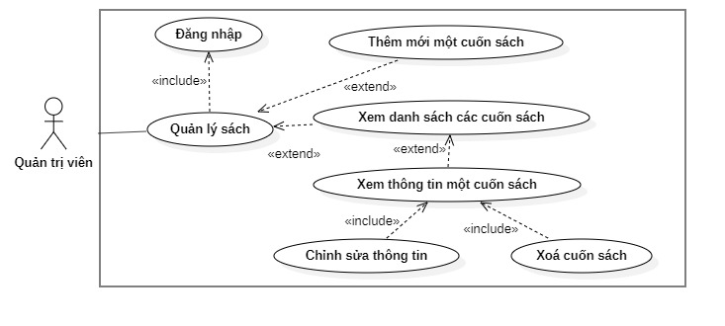

Hình 6: UC quản lý sách

* + - 1. Người dùng

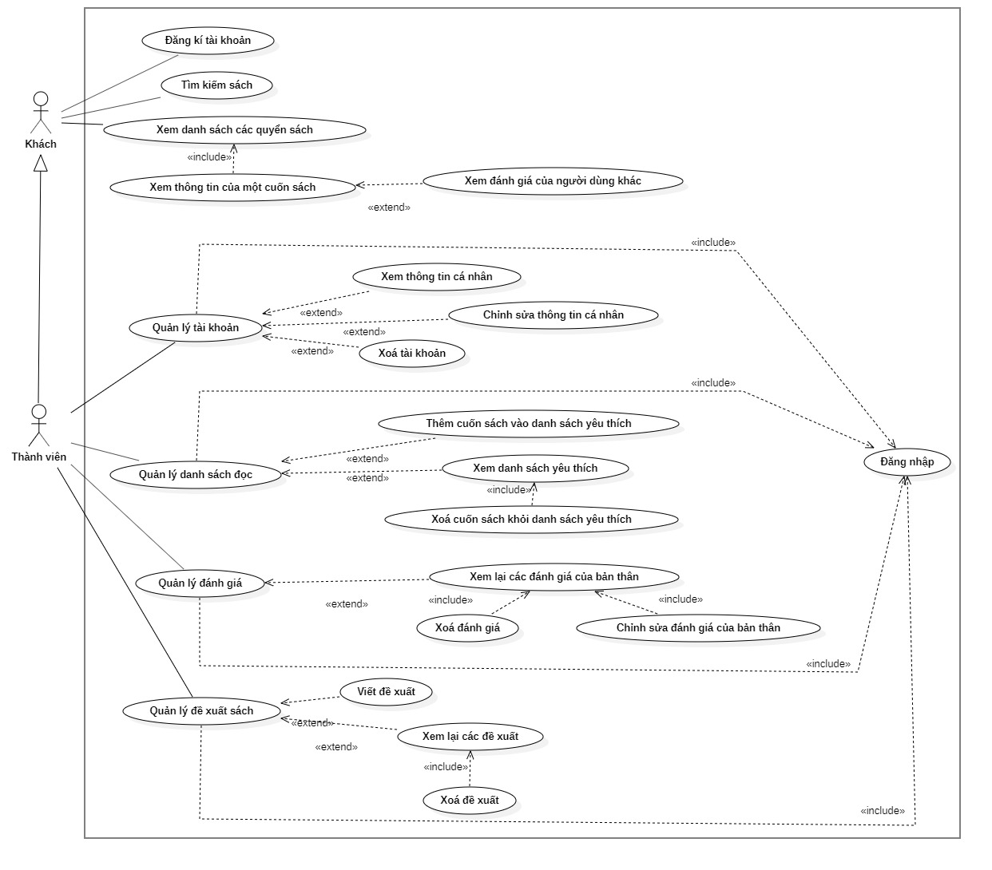

Hình 7: Sơ đồ UC của người dùng

* + - 1. Nhà xuất bản

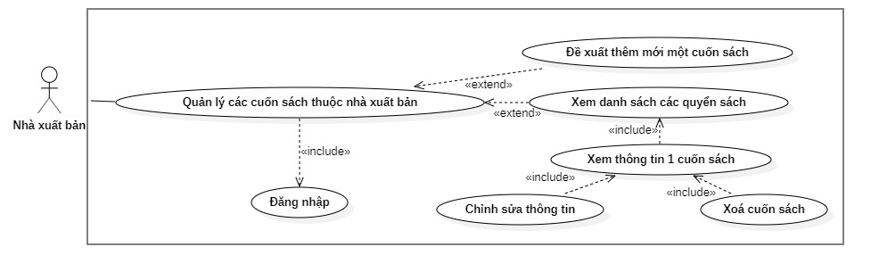

Hình 8: Sơ đồ UC của nhà xuất bản

* + 1. **Đặc tả usecase**
       1. Quản lý sách – xem danh sách các cuốn sách - quản trị viên

|  |  |  |
| --- | --- | --- |
| Tên chức năng | Xem danh sách các cuốn sách | |
| Mô tả chức năng | Cho phép quản trị viên xem tất cả các quyển sách. | |
| Tác nhân | Quản trị viên | |
| Điều kiện trước | - Người dùng phải đăng nhập dưới quyền quản trị viên. | |
| Điều kiện sau | NA | |
| Kịch bản | Tác nhân | Hệ thống |
| Ở trang home, nhấn chọn xem danh sách các quyển sách. | Tất cả thông tin về sách sẽ được truy vấn từ cơ sở dữ liệu và hiển thị trên màn hình |

* + - 1. Quản lý sách – xem một cuốn sách - quản trị viên

|  |  |  |
| --- | --- | --- |
| Tên chức năng | Xem một cuốn sách | |
| Mô tả chức năng | Cho phép quản trị viên xem thông tin của một quyển sách. | |
| Tác nhân | Quản trị viên | |
| Điều kiện trước | - Người dùng phải đăng nhập dưới quyền quản trị viên, sau đó nhấn chọn danh sách các cuốn sách. | |
| Điều kiện sau | NA | |
| Kịch bản | Tác nhân | Hệ thống |
| Ở trang home, nhấn chọn xem danh sách các quyển sách. | Tất cả thông tin về sách sẽ được truy vấn từ cơ sở dữ liệu và hiển thị trên màn hình |

* + - 1. Quản lý sách – sửa/ xoá một quyển sách – quản trị viên.

|  |  |  |
| --- | --- | --- |
| Tên chức năng | Xem danh sách các cuốn sách | |
| Mô tả chức năng | Cho phép quản trị viên sửa xoá 1 hoặc nhiều quyển sách. | |
| Tác nhân | Quản trị viên | |
| Điều kiện trước | Người dùng phải đăng nhập dưới quyền quản trị viên. Sau đó. | |
| Điều kiện sau | - Nếu quản trị viên thực hiện chức năng sửa sách, sẽ lập tức thông báo sửa thành công, sau đó lập tức cập nhật thông tin sách.  - Nếu quản trị viên thực hiện chức năng xoá cuốn sách, sẽ xuất hiện hộp thoại để xác nhận xoá. Sau đó sẽ xoá thông tin khi có xác nhận xoá. | |
| Kịch bản | Tác nhân | Hệ thống |
| Ở trang home, nhấn chọn xem danh sách các quyển sách. Sau đó nhấn chọn xoá/ sửa sách. | Tất cả thông tin về sách sẽ được truy vấn từ cơ sở dữ liệu và hiển thị trên màn hình. Khi người dùng nhấn sửa sách, hiện lên màn hình để sửa. Còn nếu xoá sachs, sẽ hiển thị pop-up xác nhận xoá. |

* + - 1. Quản lý người dùng – xem danh sách người dùng

|  |  |  |
| --- | --- | --- |
| Tên chức năng | Xem danh sách người dùng | |
| Mô tả chức năng | Cho phép quản trị viên xem danh sách tất cả các người dùng. | |
| Tác nhân | Quản trị viên | |
| Trigger | - Quản trị viên ở trang home nhấn chọn xem danh sách các người dùng. | |
| Điều kiện trước | - Người dùng phải đăng nhập dưới quyền quản trị viên. | |
| Điều kiện sau | NA | |
| Kịch bản | Tác nhân | Hệ thống |
| Ở trang home, nhấn chọn xem danh sách người dùng. | Tất cả thông tin về người dùng sẽ được truy vấn từ cơ sở dữ liệu và hiển thị trên màn hình. |

* + - 1. Quản lý người dùng - xem thông tin của một người dùng

|  |  |  |
| --- | --- | --- |
| Tên chức năng | Xem thông tin của một người dùng | |
| Mô tả chức năng | Cho phép quản trị viên xem thông tin của người dùng. | |
| Tác nhân | Quản trị viên | |
| Điều kiện trước | Người dùng phải đăng nhập dưới quyền quản trị viên. | |
| Điều kiện sau | NA | |
| Kịch bản | Tác nhân | Hệ thống |
| Ở trang home, nhấn chọn xem danh sách các người dùng. Sau đó nhấn chọn người dùng bất kì. | Tất cả thông tin về người dùng sẽ được truy vấn từ cơ sở dữ liệu và hiển thị trên màn hình.  Hiển thị thông tin người dùng khi quản trị viên nhấn chọn người dùng được hiển thị trong danh sách. |

* + - 1. Xoá thông tin của người dùng

|  |  |  |
| --- | --- | --- |
| Tên chức năng | Xoá thông tin của một người dùng | |
| Mô tả chức năng | Cho phép quản trị viên xem thông tin của người dùng. | |
| Tác nhân | Quản trị viên | |
| Điều kiện trước | Người dùng phải đăng nhập dưới quyền quản trị viên. | |
| Điều kiện sau | NA | |
| Kịch bản | Tác nhân | Hệ thống |
| Ở trang home, nhấn chọn xem danh sách các người dùng. Nhấn chọn người dùng bất kì. Sau đó nhấn chọn xoá người dùng. | Tất cả thông tin về người dùng sẽ được truy vấn từ cơ sở dữ liệu và hiển thị trên màn hình.  Hiển thị thông tin người dùng khi quản trị viên nhấn chọn người dùng được hiển thị trong danh sách. Hiển thị pop-up xác nhận xoá người dùng. Sau đó xoá thông tin người dùng ở cơ sở dữ liệu khi quản trị viên xác nhận xoá. |

* + - 1. Xem danh sách các quyển sách

|  |  |  |
| --- | --- | --- |
| Tên chức năng | Xem danh sách các cuốn sách | |
| Mô tả chức năng | Cho phép người dùng xem tất cả các quyển sách. | |
| Tác nhân | Quản trị viên | |
| Điều kiện trước | NA | |
| Điều kiện sau | NA | |
| Kịch bản | Tác nhân | Hệ thống |
| Ở trang home, nhấn chọn xem danh sách các quyển sách. | Tất cả thông tin về sách sẽ được truy vấn từ cơ sở dữ liệu và hiển thị trên màn hình |

* + - 1. Xem thông tin cụ thể của một cuốn sách

|  |  |  |
| --- | --- | --- |
| Tên chức năng | Xem thông tin của một cuốn sách | |
| Mô tả chức năng | Cho phép người dùng xem thông tin của quyển sách. | |
| Tác nhân | Quản trị viên | |
| Điều kiện trước | - Người dùng phải đăng nhập dưới quyền quản trị viên. | |
| Điều kiện sau | NA | |
| Kịch bản | Tác nhân | Hệ thống |
| Ở trang home, nhấn chọn xem danh sách các quyển sách. | Tất cả thông tin về sách sẽ được truy vấn từ cơ sở dữ liệu và hiển thị trên màn hình |

* + - 1. Thêm sách vào danh sách của bản thân

|  |  |  |
| --- | --- | --- |
| Tên chức năng | Thêm vào danh sách của bản thân | |
| Mô tả chức năng | Cho phép người dùng thêm sách vào danh sách cá nhân. | |
| Tác nhân | Người dùng – thành viên | |
| Điều kiện trước | Người dùng phải đăng nhập dưới quyền thành viên. | |
| Điều kiện sau | NA | |
| Kịch bản | Tác nhân | Hệ thống |
| Người dùng chọn quyển sách. Sau đó nhấn chọn danh sách mà người dùng muốn thêm vào. | Tất cả thông tin về sách sẽ được truy vấn từ cơ sở dữ liệu và hiển thị trên màn hình.  Thêm sách vào danh sách mà người dùng nhấn chọn, sau đó bổ sung vào cơ sở dữ liệu. |

* + - 1. Thêm nhận xét và đánh giá

|  |  |  |
| --- | --- | --- |
| Tên chức năng | Thêm nhận xét và đánh giá | |
| Mô tả chức năng | Cho người dùng thêm bình luận và đánh giá. | |
| Tác nhân | Người dùng – thành viên | |
| Điều kiện trước | Người dùng phải đăng nhập với tư cách là thành viên. | |
| Điều kiện sau | NA | |
| Kịch bản | Tác nhân | Hệ thống |
| Người dùng chọn quyển sách. Sau đó nhấn chọn danh sách đã đọc. | Thêm sách vào danh sách đã đọc, bổ sung vào cơ sở dữ liệu, sau đó hiển thị trên màn hình cửa sổ đánh giá và nhận xét. Lưu lại đánh giá. |

* + - 1. Quản lý sách – nhà xuất bản

|  |  |  |
| --- | --- | --- |
| Tên chức năng | Xem danh sách các cuốn sách | |
| Mô tả chức năng | Cho phép quản trị viên xem tất cả các quyển sách. | |
| Tác nhân | Quản trị viên | |
| Điều kiện trước | - Người dùng phải đăng nhập dưới quyền quản trị viên. | |
| Điều kiện sau | NA | |
| Kịch bản | Tác nhân | Hệ thống |
| Ở trang home, nhấn chọn xem danh sách các quyển sách. | Tất cả thông tin về sách sẽ được truy vấn từ cơ sở dữ liệu và hiển thị trên màn hình. |

* 1. **Biểu đồ lớp**
     1. Các lớp

Từ các yêu cầu về hệ thống và các use case được trình bày ở trên, chúng ta có thể thấy được hệ thống sẽ có các lớp được thể hiện như sau đây:

* + 1. Biểu đồ lớp
  1. **Biểu đồ hoạt động**
     1. Quản trị viên –
  2. **Biểu đồ tuần tự**
  3. **Cơ sở dữ liệu**

1. Kế hoạch làm việc